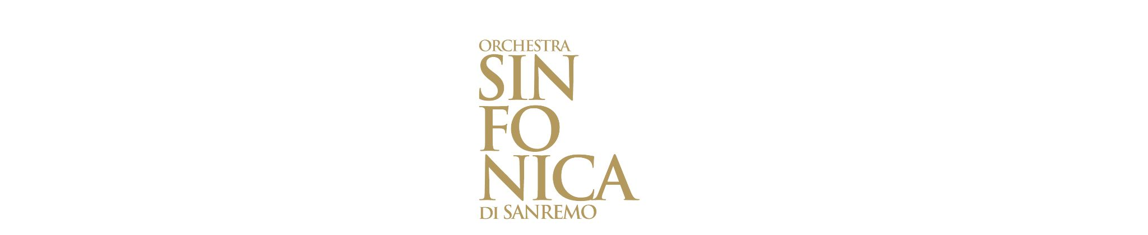
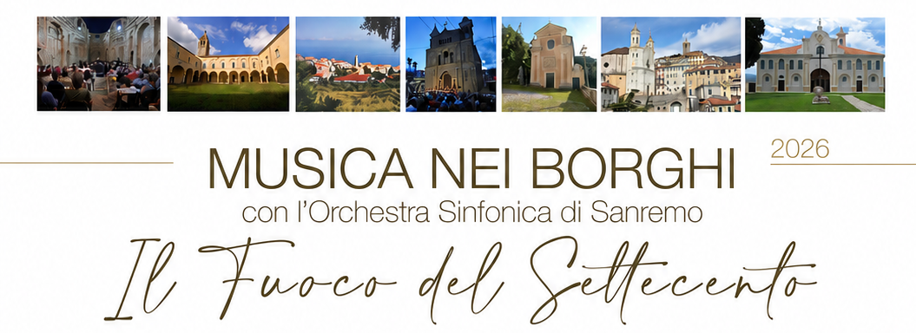

“Musica nei Borghi”: il fuoco del Settecento chiude l’estate con tre concerti e un’iniziativa speciale a Monte Bignone
Dal 28 al 30 agosto l’Orchestra Sinfonica di Sanremo porta il fascino della musica barocca a Vallecrosia, Pieve di Teco e Monte Bignone. Protagonista il soprano Albertina Del Bo. Alla direzione il M° Giancarlo De Lorenzo.

Sanremo, 27 agosto 2026
Dopo il viaggio tra le parole e le melodie di Lucio Dalla, “Musica nei Borghi” cambia atmosfera e secolo, ma non perde la sua vocazione più autentica: portare la grande musica nei luoghi più suggestivi del Ponente ligure.
La rassegna ideata dalla Fondazione Orchestra Sinfonica di Sanremo e dal direttore artistico M° Giancarlo De Lorenzo, giunta alla sua quinta edizione, si avvia alla conclusione della stagione estiva con tre appuntamenti speciali dedicati al fascino e all'energia della musica barocca: “Il fuoco del Settecento”.
Tre concerti, tutti a ingresso gratuito:
- Venerdì 28 agosto, ore 20.45 - Vallecrosia, Chiesa di San Rocco
- Sabato 29 agosto, ore 21.00 - Pieve di Teco, Chiostro degli Agostiniani
- Domenica 30 agosto, ore 11.00 - Monte Bignone
“Un percorso che, ancora una volta, trasforma piazze, chiese e luoghi di straordinario valore paesaggistico e storico in palcoscenici a cielo aperto, mettendo in dialogo la bellezza della musica con quella di un territorio che la rassegna continua a raccontare e valorizzare” - commenta Chicca Dedali, Assessore alla Cultura, Orchestra Sinfonica, Centri Storici, Frazioni e Patrimonio del Comune di Sanremo - “L'edizione 2026 di Musica nei Borghi ha segnato anche un'importante novità nel percorso della Fondazione: la rassegna ha dato spazio in modo concreto alle nuove generazioni di artisti. Nella serata di Ceriana, infatti, Matilde Montanari, 21 anni, e Riccardo Guglielmi, 28 anni, hanno avuto l'opportunità di esibirsi con l'Orchestra Sinfonica di Sanremo dopo essere stati selezionati attraverso il percorso gratuito Area Sanremo - Sinfonica Experience”.
Dal cantautorato al Barocco, una rassegna sempre più aperta ai linguaggi della musica
Il passaggio da “Qui dove il mare luccica” a “Il fuoco del Settecento” racconta bene l'evoluzione della rassegna e, più in generale, il percorso artistico intrapreso dalla Fondazione Orchestra Sinfonica di Sanremo: esplorare linguaggi, repertori e mondi musicali diversi, creando occasioni di incontro tra pubblici e generazioni.
Un'idea che ha caratterizzato anche la Sanremo Summer Symphony 2026, capace di attraversare jazz, musica sinfonica, canzone italiana, pop e rock internazionale.
“Il fuoco del Settecento” - racconta il M° Giancarlo De Lorenzo - “rappresenta così l'ultimo capitolo di un'estate musicale nella quale l'Orchestra Sinfonica di Sanremo ha confermato la propria capacità di rinnovarsi, confrontandosi con repertori diversi e mantenendo sempre al centro la qualità artistica e il rapporto con il pubblico. In questi tre concerti, faremo un viaggio nel cuore del Settecento musicale, tra il virtuosismo travolgente di Antonio Vivaldi e l'intensità teatrale di Georg Friedrich Händel”.
Il programma alternerà celebri pagine strumentali, tra concerti e sinfonie d'opera di Vivaldi e Händel, a grandi arie del repertorio operistico e oratoriale barocco, affidate alla voce del soprano Albertina Del Bo che commenta: “Sono felice di tornare a collaborare con l‘Orchestra Sinfonica di Sanremo e il Maestro De Lorenzo, in un programma che propone alcune delle arie barocche che più amo interpretare”.
Il programma completo su www.sinfonicasanremo.it
Monte Bignone, musica e comunità per un finale speciale
Particolarmente significativo sarà l'appuntamento conclusivo di domenica 30 agosto alle ore 11.00 a Monte Bignone, che unirà alla musica un momento dedicato alla valorizzazione e alla salvaguardia di uno dei luoghi più cari al territorio.
Prima del concerto, i volontari dell'associazione I Love Monte Bignone racconteranno al pubblico il progetto di tutela e recupero della piccola chiesa di Monte Bignone, uno dei tesori più preziosi della montagna sanremese.
Al termine dell'esibizione sarà possibile prolungare la mattinata con un pranzo al sacco sul prato di Monte Bignone, con un piatto caldo offerto dalla Protezione Civile di Sanremo.
Per consentire agli organizzatori di predisporre il numero corretto di pasti, è importante segnalare la propria presenza e il numero delle persone partecipanti entro venerdì, compilando il modulo online: https://forms.gle/4TJ9eHDqZnUVPUBd8

Ufficio Comunicazione Fondazione Orchestra Sinfonica di Sanremo
Per richiedere informazioni, interviste, accrediti e badge inviti per gli incontri con gli artisti:
estiva@sinfonicasanremo.it - info@sanremosummersymphony.com
whatsapp 347.5742190
#SinfonicaSanremo #SanremoSummerSymphony

www.sinfonicasanremo.it | www.sanremosummersymphony.com | facebook.com/OrchestraSinfonicaSanremo | instagram.com/sinfonicasanremo

